Дистанционные занятия в работе учителя-логопеда с дошкольниками с ТНР
Дистанционный урок - это форма организации дистанционного занятия, проводимая в определенных временных рамках, при которой педагог руководит индивидуальной и групповой деятельностью учащихся по созданию собственного образовательного продукта, с целью освоения учащимися основ изучаемого материала, воспитания и развития творческих способностей (Е.В. Харунжаева).
В дошкольном образовательном учреждении реализация образовательных программ с применением электронного обучения и дистанционных образовательных технологий осуществляется в соответствии с Федеральным законом от 29 декабря 2012 года № 27Э-ФЗ «Об образовании в Российской Федерации» (ст. 16, ч. 2 ст. 13, ч. 15 ст. 91) [8]
Дистанционное обучение детей дошкольного возраста – обучение на расстояние без непосредственного контакта с педагогом и другими детьми посредством интернет-технологий. Главные цели дистанционного обучения детей - предоставить ребенку возможности получить образование на дому. Суть дистанционного обучения дошкольника заключается в том, что ребенок получает возможность смотреть видео-занятия, изучать учебный материал, а также находясь дома, получить и выполнить задания. Основная цель задания – проверка и закрепление пройденного материала. [2]
На сегодняшний день выбор форм дистанционного обучения достаточно широк: готовые электронные образовательные ресурсы, платформы для проведения аудио и видеоконференций, электронные социальные сети и другие средства, но все они подходят для детей школьного возраста и студентов.
Анализируя средства, которые нужно использовать для дистанционного обучения дошкольников с ТНР, многие интернет-платформы не подойдут по следующим причинам:
- чтобы сформировать подходящий для каждого конкретного занятия информационный контент, необходимо в большом потоке выбрать подходящий материал, что занимает большое количество времени;
- среди готовых обучающих продуктов нужного материала может не оказаться;
- согласно психологической теории привязанности у дошкольников с ТНР, усваивается та информация, которую он получает от взрослого, с которым находится в непосредственном контакте (родитель, педагог);
- нужно учитывать, что ведущей деятельностью дошкольников является игровая деятельность;
- самостоятельно дошкольники выйти на онлайн занятия не могут, нужна помощь взрослого.
Исходя из этих базисных причин необходимо выбрать удобную платформу для дистанционного обучения, которая подойдёт для обучения дошкольников, и которой могли бы пользоваться без помощи взрослых.
Поэтому было решено использовать трансляции прямых эфиров в YouTube, т.к. дети смотрят видеоролики на данном веб сайте, им не требуется устанавливать для этого дополнительные программы. Все проведённые занятия находятся в видеозаписи, без использования дополнительных программ. Таким образом, те дети, у которых не было возможности выходить на занятия в режиме онлайн, могли посмотреть все в записи, и выполнить задание самостоятельно или с помощью родителей.
Также использование YouTube отвечает основным требование ФГОС ДО:
•деятельный подход и партнерский стиль отношений при взаимодействии взрослого с ребенком-дошкольником (занятия записаны педагогами, непосредственно работающими с детьми);
•интеграция образовательных областей: социально-коммуникативного развития, речевого развития, познавательного развития;
•открытость образовательного процесса для семей воспитанников;
•использование ИКТ в образовательном процессе.
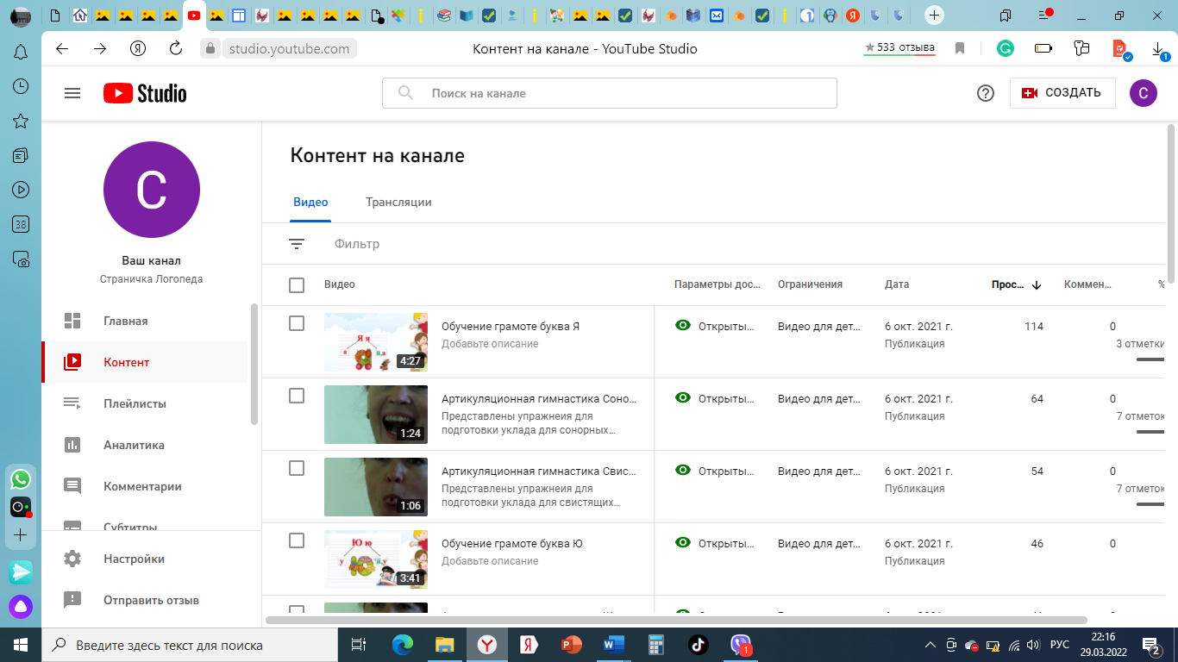
На YouTube реализуя дистанционное обучение с помощью данного контента, был создан авторский образовательный канал, который может иметь широкий спектр применения в последующей педагогической практике и появился положительный опыт обучения в дистанционном режиме.
Интерактивное обучение дошкольников проходило с опорой на наглядность в игровой форме. На каждом занятии обязательно реализовывался деятельностный подход к обучению, интерактив. Дети с удовольствием выполняли по показу педагога артикуляционные упражнения, выкладывали схемы звукового и слогового состава слов; подбирали предметы, в названии которых есть заданные звуки; выполняли звукобуквенный анализ слов (дети подготовительной к школе подгруппы). Так же учитывая, что детям нравятся гаджеты, то и информация посредством канала, лучше усваивалась с информационного носителя и дети, которые «пропускали» занятия, также были вовлечены в образовательный процесс.
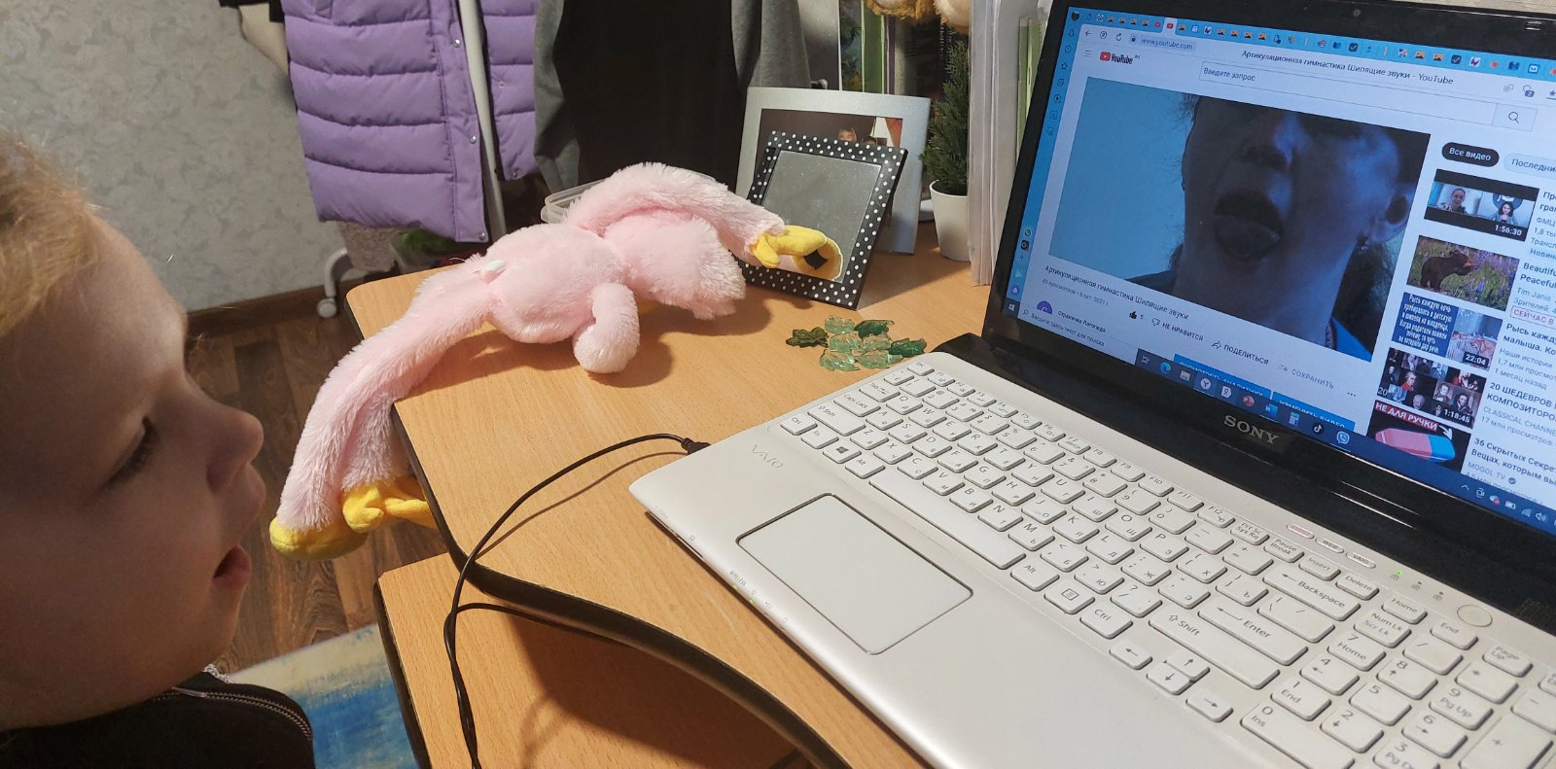
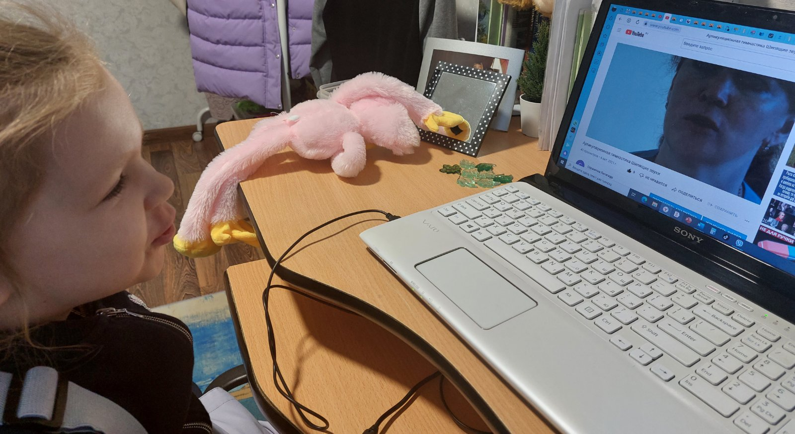
Работая с YouTube каналом самостоятельно, у дошкольников формируется умение в освоения школьных информационных платформ обучения, расширяет образовательное пространство и формирует преемственность со школьными учреждениями.
Благодаря цифровым технологиям в дошкольном образовательном учреждении повысилась включенность в образовательный процесс всех участников образовательного процесса (педагог, ребенок, родитель).
Список литературы:
- Авраамов Ю. С. Практика формирования информационно-образовательной среды на основе дистанционных технологий//Телекоммуникация и информатизация образования. - 2004.
- Банщикова М.В. Организация дистанционного обучения дошкольников: консультация для педагогов // Совушка. 2020. N2 URL: https://kssovushka.ru/zhurnal/20/ (дата обращения: 29.03.2022).
- Бриш, К. Теория привязанности и воспитание счастливых людей – Изд. 4 [Текст] / М.: Теревинф, 2018. – 208 с.
- Зинин А. С. Современные форматы обмена профессиональным опытом для воспитателей дошкольных групп [Электронный ресурс] https://www.youtube.com/watch?v=4CEN_yRJDLw
- Левитес, Д.Г. Педагогические технологии: учебник для вузов [Текст] / М.: ИнфраМ, 2019 – 403 с.
- Партретова В. Г. Консультация для педагогов: Организация дистанционного обучения дошкольников, 2020. [Электронный ресурс] https://infourok.ru/organizaciya-distancionnogo-obucheniya-doshkolnikov-4263981.html
- Рекомендации Минпросвещения России по организации обучения на дому с использованием дистанционных технологий: [Электронный ресурс] hhhps://edu.gov.ru/
- ФЗ от 29.12.2012 № 273-ФЗ (ред. от 08.06.2020) «Об образовании в Российской Федерации» [Электронный ресурс] http://www.consultant.ru/document/cons_doc_LAW_140174/
- You Tube официальный канал. [Электронный ресурс] https://www.youtube.com/

